Обучающиеся 2-3 классов принимают участие в

конкурсе для детей от Кроша и Гроша
с 4 по 10 апреля
«Крош и Грош» – это детский подкаст о деньгах, или, как говорят взрослые, о финансах!

Наши самые маленькие финансовые ЗОЖники разбираются в важных финансовых вопросах, говорим о цене, инфляции, узнаем, как появились деньги и откуда произошло слово «банк».
Что такое деньги? Для чего нужны банки? Как пользоваться банковской картой? Как правильно копить и тратить? Специально для младших школьников эксперты НИФИ Минфина совместно с создателями «Смешарик» разработали серию подкастов по финансовой тематике.
- «Крош и Грош»
Детский подкаст о деньгах. В каждом выпуске Крош с экспертом Центра финансовой грамотности НИФИ Минфина России, главным редактором портала «Мои финансы» Надей Грошевой понятно и просто рассказывают, что такое финансы, выясняют, для чего нужны банки, подсказывают, как пользоваться банковской картой. А также постигают и другие азы экономики.
- 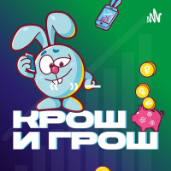
Слушать
Кто придумал деньги?
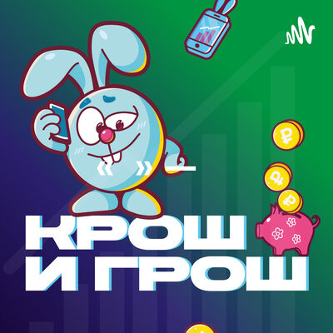
Слушать
Зачем нужны банки?
Слушать
Зачем хранить деньги на карте?
Слушать
Откуда берется цена и в чем разница между ценой и ценностью?

